Информация о конкурсе рисунков «Моя семья»
В КГУ «ОШ№ 4 г. Балхаш» среди учащихся 5-6 классов прошёл конкурс рисунков на тему: «Моя семья». Самое главное для человека – это семья. Семья – это не только ячейка общества. Это наши близкие и родные люди, это начало новой жизни и продолжение рода. Это теплая и дружеская атмосфера, это встречи и расставания, это взаимопонимание и доброжелательность. Именно в семье мы учимся любви, заботе и уважению друг к другу. Рисунки, представленные на конкурс, показали разнообразие семейные отношений детей и родителей.
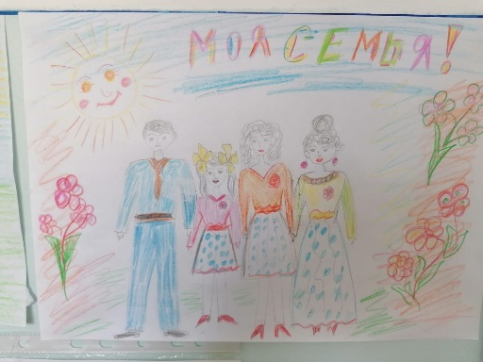
Исп. Аманжолова М.Б
